**XAMP**

Uma consideração importante quando se fala de **XAMP**(pode ser o WAMP também, mas eu não nunca usei esse) é estritamente necessário que use a versão **5.5** pra baixo, porque a versão mais atualizada do **PHP(7)** buga todo o projeto, por não aceitar algumas palavras como declaração de variáveis.  
Link para download do XAMP: <https://www.apachefriends.org/pt_br/download.html>

Para verificar a versão do PHP cria – se um arquivo com o código:

<?php

phpinfo()

?>

salva em *htdocs* como inf.php e abra no localhost.

**GITHUB**

Usamos o **GITHUB** como controle de versionamento do nossos projetos, para aqueles que não saibam o que é GITHUB, sugiro que pesquisem a aprendam sobre. Outra consideração é que o ideal é que se use a versão de linha de código, pois o modo gráfico, ninguém sabe usar.  
Link para download do GIT: <https://git-for-windows.github.io/>

**Bem, com as ferramentas instaladas, vamos ao principal, que é clonar o repositório.**

**1º**  Vá até o local que você instalou o XAMPP*(no meu caso, diretamente no disco C)* e entre na pasta HTDOCS.  
Meu caminho: **C:\xampp\htdocs**

**2º** Já dentro da pasta clique com o botão direito em uma área livre e selecione a opção **“GIT BASH HERE”** assim como na imagem abaixo.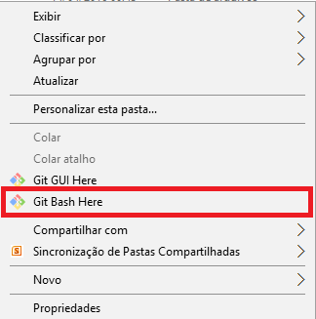

**3º** Com a tela de BASH aberta, como mostra na imagem abaixo, execute o seguinte comando: git clone <https://github.com/alyssontkd/ejur.git> *(Esse clone é para o projeto EJUR, caso o seu seja diferente, substitua o “EJUR” por ETEC ou CATEQUESE, de acordo com sua alocação).*

**4º** Com o projeto criado, agora é necessário importar o **BANCO DE DADOS**. Primeiro de tudo, vamos habilitar os comandos do **MYSQL** pra ser usado em qualquer local pelo **CMD**. Clique com o botão direito no seu ícone de **“Meu Computador”**, Vá em **“Configurações Avançadas do sistema”** e depois em **“Variáveis de Ambiente”** > **“PATH”** , selecione o botão **EDITAR** e insira o caminho para o seu MYSQL*( que está dentro do XAMP),* no meu caso : **C:\xampp\mysql\bin.**

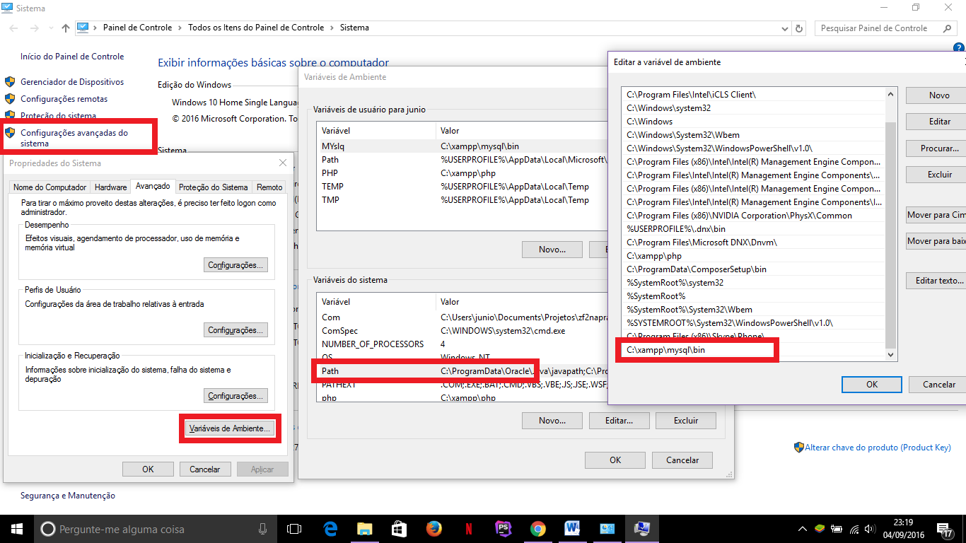

Depois disso, abra o CMD e digite o segundo comando:   
**mysql -u root -p < C:\xampp\htdocs\ejur\data\db\script_inicial.*sql*** *(Lembrando mais uma vez, caso seu projeto seja outro é só substituir o nome do projeto “EJUR”.)* Caso peça uma password clique Enter. Aguarde até que a execução seja realizada, ele não vai te dizer nada, só vai pular para uma linha vazia e depois voltar para espera de comando.

Para validar entre no <http://localhost/phpmyadmin/> e veja se o banco foi criado.  
*OBS: Para os integrantes do projeto CATEQUESE, até o presente momento (04/09/16) o script de banco, tinha um nome diferente dos demais, o que ficaria dessa forma: mysql -u root -p < C:\xampp\htdocs\catequese\data\db\script_inicial.sql.antes.*

**5º**  Agora iremos configurar o acesso ao banco pela aplicação. Isso é feito no arquivo que está em **C:\xampp\htdoc\ejur\config\autolad.** Copie e cole o arquivo **development.exemplo.php**, na copie do arquivo coloque o nome como **development.php.** O mesmo processo deverá ser feito com **global.exemplo.php**. Caso os arquivos já existam é só fazer as alterações, seguindo passos simples, como inserir o banco o login e a senha do seu mysql. Vou deixar o meu como exemplo.

Agora iremos configurar o acesso ao banco pela aplicação. Isso é feito no arquivo **development.php** que está em **C:\xampp\htdocs\ejur\config\autoload** , alguns projetos estão vindo com o arquivo **development.exemplo.php** , quando acontecer isso, remova o .exemplo e deixe da forma correta*.(Faça o mesmo com o arquivo global.php caso ele venha da forma que avisei acima).* Bom, para fazer isso é só seguir passos simples, como inserir o banco o login e a senha do seu mysql. Vou deixar o meu como exemplo.

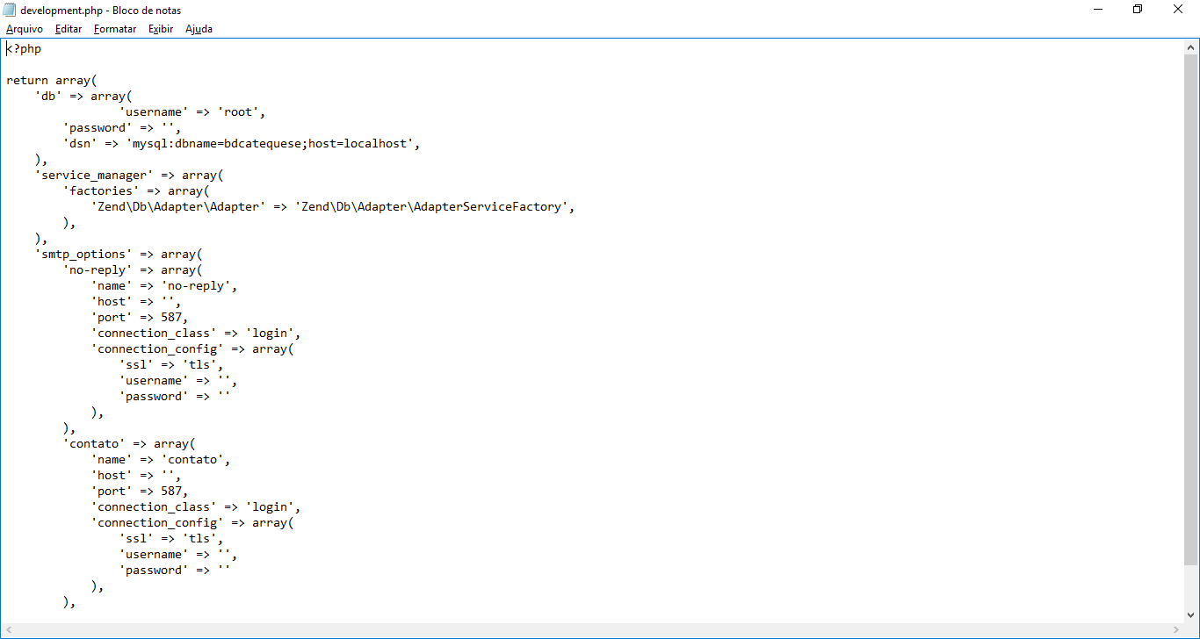

**6º** Para configurar o **VHOST** da aplicação é necessário entrar na pasta **EXTRA** do **XAMP**, que fica no seguinte caminho **C:\xampp\apache\conf\extra\httpd-vhosts.conf**. No final do arquivo deverá ser inserido o conteúdo do arquivo **“VHOST-CONFIG.txt”** que se encontra no caminho **C:\xampp\htdocs\ejur\data\config_initial\vhost-config.txt**. Exemplo de como ficará a configuração abaixo.

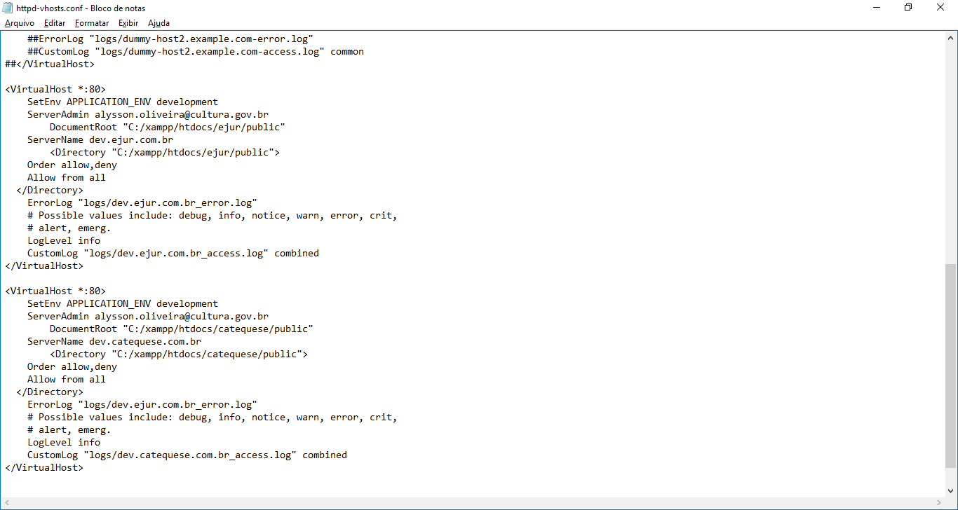

**7º**Para finalizar. Agora só é necessário editar o arquivo “**HOSTS**” que fica localizado no seguinte caminho **C:\Windows\System32\drivers\etc\hosts**. Coloque a seguinte configuração **127.0.0.1 dev.ejur.com.br** Mas com um pequeno porém, para editar esse arquivo, é necessário fazer como um administrador. Caso não consiga, faça a seguinte tarefa: Copie o arquivo e cole na área de trabalho, edite normalmente lá, e depois cole na pasta novamente que ele seguirá o fluxo normalmente. Segue exemplo abaixo.

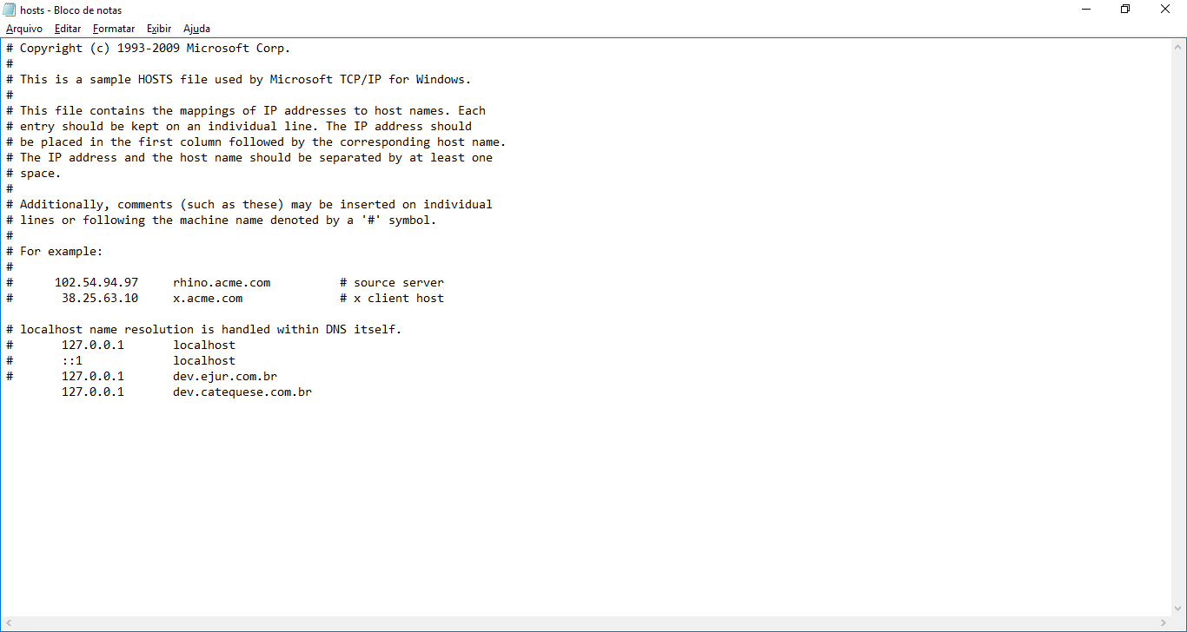

Bom, se tudo foi executado o seu projeto rodará normalmente agora. Caso apresente algum erro, entre em contato pelo nosso grupo que todos estarão dispostos a ajudar.   
Agora uma dica, para todos que vão desenvolver, sugiro que baixem o PHPSTORM. Pois é uma ótima plataforma para desenvolvimento em PHP. É uma ferramenta paga, porém como somos alunos do UniProjeção, é só entrar em contato com eles que eles liberam uma licença bem duradoura.